Қостанай облысы әкімдігінің білім басқармасы «Арқалық қаласы білім бөлімінің А.Макаренко атындағы жалпы білім беретін мектебі» КММ Тәрбие жұмысына сараптама 2023-2024 жыл

Тәрбие – ұрпақты биік мұратқа жетелейтін сапалы білімнің тұғыры. Ұлттық құндылықтармен сусындап өскен ұрпақ ұлағатты болмақ. Дәл осы өскелең ұрпағымыз ұлттың сапасын құрайды. Сондықтан да қадір-қасиет, ар-намыс, адалдық, патриотизм, жауапкершілік, әдептілік, мейірімділік, сүйіспеншілік, үлкенге ізет, кішіге құрмет сияқты қасиеттерге ие шығармашыл азаматты тәрбиелеу маңызды. Міне, сондықтан Ұлттық құрылтайдың отырысында Мемлекет басшысы білім беру саласына қатысты бірқатар негізгі міндеттерге тоқталған болатын. «Ұлттық тәрбие – ел болашағы» тәрбиесінің тұжырымдамалық негіздері енгізіліп жатыр. Жаңа оқу жылынан бастап 2023-2025 жылдарға арналған Біртұтас тәрбие бағдарламасы іске асырылуда. Бұл құжат жалпы адамзаттық және ұлттық құндылықтар негізінде өскелең ұрпақты тәрбиелеу сапасын арттыруға бағытталған.
Өскелең жас ұрпақты рухани-адамгершілік қасиетке баулу, тәрбиелеу–барлық кезеңде өзекті. Біздің келешегіміз–жасұрпақ, ал ұрпақ тәрбиесі адамзаттың мәңгілік тақырыбы.
«Біртұтас тәрбие бағдарламасы» –ұлттық, адами құндылықтарға негізделген. Бұл құжатта білім беру ұйымдарындағы тәрбие жұмысын толыққанды жүзеге асыру үшін білім алушылардың бойында қалыптастырылуы тиіс құндылықтар мен тәрбиенің мақсаты, міндеттері айқындалады. Жалпы адамзаттық және ұлттық құндылықтарды бойына сіңірген, әлемдік озық білімді игерген саналы азаматты тәрбиелеу мақсаты көзделеді.
«Біртұтас тәрбие бағдарламасының» мақсаты: Жалпы адамзаттық және ұлттық құндылықтарды бойына сіңірген еңбекқор, адал, саналы, жасампаз азаматты тәрбиелеу.
Міндеттері: Ата-ананың өсиетін тыңдауға, отбасы татулығы мен берекесін қадірлеуге, перзенттік парызын өтеуге тәрбиелеу.
Ұрпақ тәрбиесіне жауапты тұлғаның бірі ретінде барлық мұғалім өз сабағында жас ұрпақтың бойында осындай сынға төтеп бере алатындай, жаһандануға жұтылып кетпейтіндей ұлттық құндылықтардың қалыптасуына бар күш-жігерін салып еңбек етуі тиіс. Жаңа дәуірдің жақсысын үйреніп, жаманынан жиренетін ұрпақты өз мәдениетімізге құрметпен қарап, салт-дәстүрімізді жалғастыра алатындай етіп дайындауда ұстаздарға артылар жүк жеңіл емес.
Мектебімізде барлық тәрбие жұмысының мазмұнында ұлттық мүдде, ар-ұят, талап сияқты құндылықтар көрініс табуы қажеттілігін жалпыадамзаттық және ұлттық құндылықтар тұла бойына шоғырланған жеке тұлға тәрбиелеу мақсатында мұғалімдерге тәрбие процесін ұйымдастырудың ерекшеліктері мен тиімділігін арттырудың жолдары бойынша түсіндіру жұмыстары жүргізілді.
Іс-шара барысында қатысушылар оқу-тәрбие процесін ұйымдастыруда білім беру ұйымдарындағы 2023-2024 оқу жылында жүзеге асырылатын тәрбие жұмысының беталысын, құндылықтар негізінде тәрбие жұмысын ұйымдастыру ерекшеліктерін, білім алушылардың бойында құндылықтарды пәндік мазмұн, сынып сағаттары мен сыныптан тыс әлеуметтік тәжірибелер арқылы дарытудың әдіс-тәсілдерін меңгеріп, өзара пікір алмасып, ойларын ортаға салып, ертеңгі ұрпақты жан-жақты үйлесімді дамыған тұлға етіп тәрбиелеудің тиімді жолдарын талқылады.
2023 жылы 1 қыркүйек күні Білім күніне арналған "Мектебім-мейірім мекені" тақырыбында салтанатты жиын өткізілді.
Салтанатты жиында мектеп директоры Жүсіпбек Шотбай Құрманбайұлы жиналған қауымды құттықтап, жаңа оқу жылына барша білім алушылар мен мектеп табалдырығын аттағалы тұрған бүлдіршіндерімізді құттықтап, ақ жол тіледі. Мерекелік шара 1-сынып оқушыларының өз өнерлерін көрсетіп, 11-сынып оқушыларының құттықтауларын қабыл алды.
Салтанатты іс шара соңында ең маңызды, ең қымбат сәт алғашқы қоңырау соғу салтанаты 11 сынып оқушылары мен 1-сынып оқушыларына берілді.
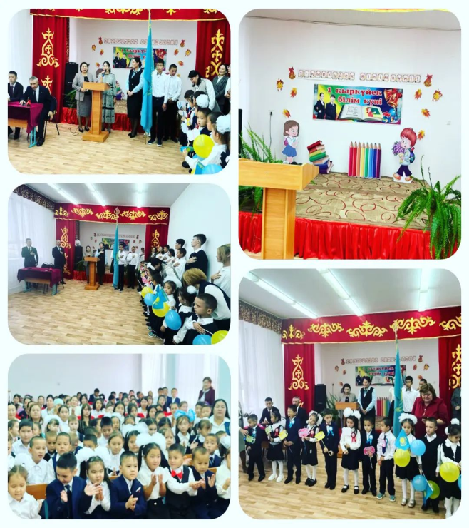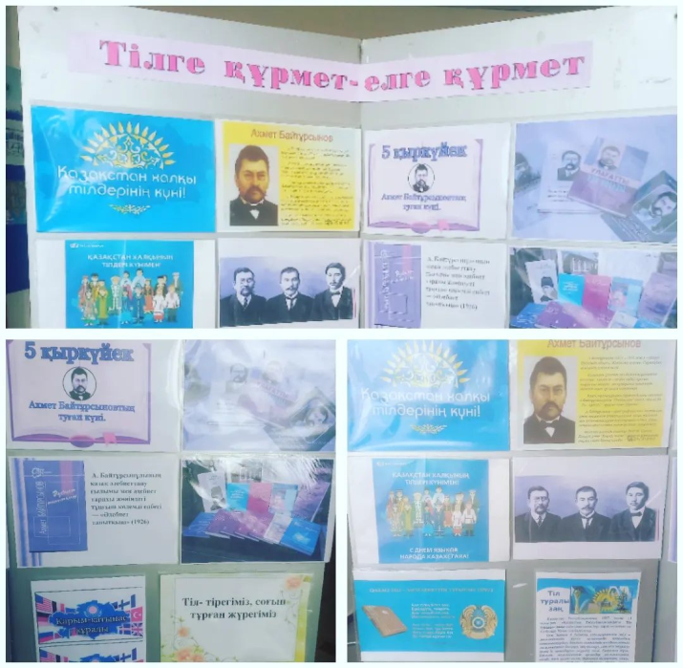
https://www.instagram.com/p/CwpFSyioVR4/?utm_source=ig_web_copy_link&igsh=ZTcxMWMzOWQ1OA

5.09.2023 жылы мектебімізде "Тілдер күні" мерекесінің ашылуы болып өтті.Жоспары құрылып,бекітілді. 5.09-15.09.2023 аралығында онкүндік өткізу жоспарланған. Бұған дейін (1998 жылдың 20 қаңтарынан бастап) 22 қыркүйекте атап өтілетін мереке, 2017 жылғы үкімет басшысы Бақытжан Сағынтаев «Қазақстан Республикасында мереке күндер тізбесін бекіту туралы» қаулысымен 5 қыркүйекке ауыстырылған. Атаулы датаның өзгеру себебі – «Ұлттың сақталуына да, жоғалуына да себеп болатын нәрсенің қуаттысы – тіл» деген ұлағатты сөз қалдырған, қазақ халқының тағдыры мен тілі үшін күрескен Алаш арысы, ұлт ұстазы Ахмет Байтұрсынұлының туған күнімен байланысты. Бүгін барша қазақстандық қазақ әліпбиінің негізін
салған ғалымның туған күнінде Тілдер мерекесінің ашылу салтанаты өтілді.

Дене сергіту" челленжді денсаулық күніне орай мектебіміздің дене
шынықтыру пәні мұғалімдері "Дене сергіту" челленждіне белсенді қатысты. Бұл шараны ұйымдастыру барысында оқушылар бойында жаттығуларды орындауға қызығушылық таныта білді
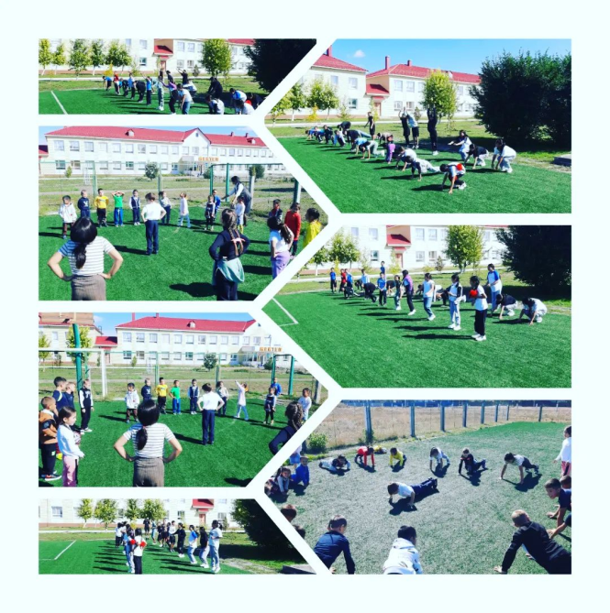https://www.instagram.com/p/CxIXVxzo3Mi/?utm_source=ig_web_copy_link&igsh=ZTcxMWMzOWQ1OA==
Қазақстан Республикасы Президентінің 2013 жылғы 22 қарашадағы №698 Жарлығымен Қазақстанда қыркүйек айының соңғы жексенбі күні «Еңбек күні» мерекесі болып белгіленді.
Оның негізгі мақсаттары – еңбек өнімділігін ынталандыру, қарапайым жұмысшы мамандықтардың мәртебесін көтеру және оған балалар мен жастардың назарын аудару болып табылады.
Осы мақсатта Қостанай облысы әкімдігінің білім басқармасы, "Арқалық қаласының білім бөлімі, А.Макаренко атындағы жалпы білім беретін мектебі" КММ ұжымы мен "Гүлдер" балабақша ұжымы бірлесіп, «Еңбек күніне» орай ағымдағы жылдың 22 қыркүйек күні «Еңбек түбі – береке» атты мерекелік шара ұйымдастырған болатын.Ауылымыздың еңбек ардагер әжелері шақырылып мерекелік дастархан жайылды,концерттік бағдарлама ұсынылды. Ардагер әжелерімізге кәсіподақ ұйымы атынан ескерткіш сыйлықтар табыс етті.
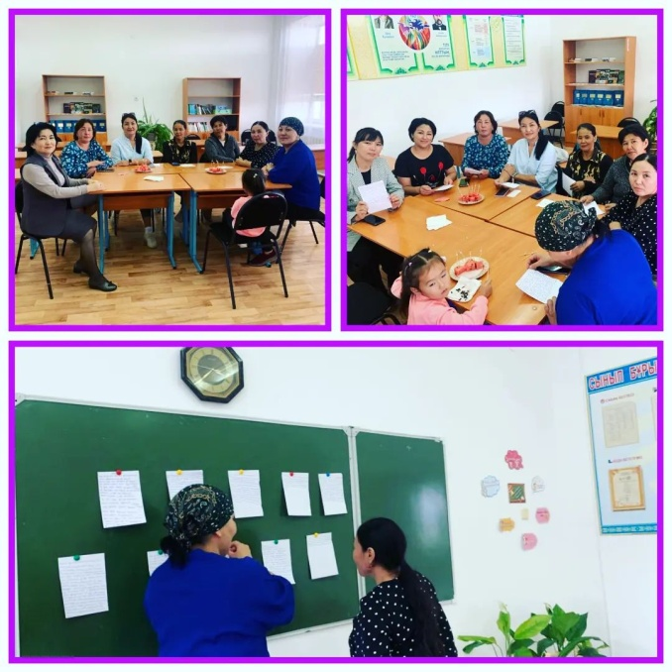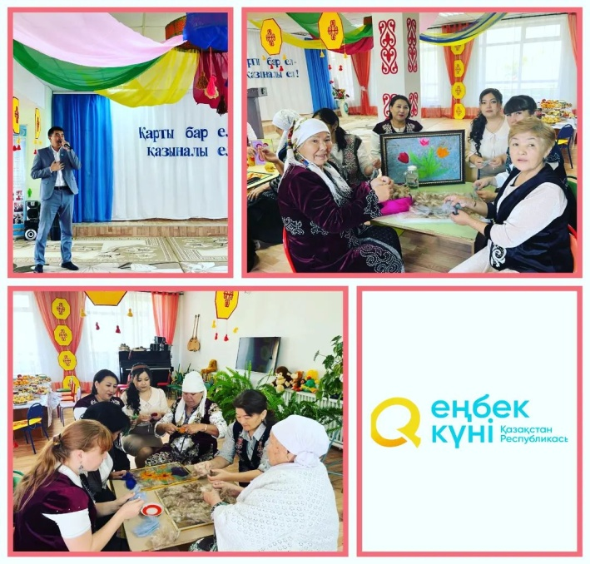

https://www.instagram.com/p/CxfC7HboRh3/?utm_source=ig_web_copy_link&igsh=ZTcxMWMzOWQ1OA==
«Ұлттық мектеп лигасы» жобасы аясында "Шахмат ойыны" республикалық челленджі 2023 жылдың 12 қыркүйек күні Астана уақыты бойынша сағат 12.00-де мектепте шахмат челлендж-ойыны өткізілді. Шахмат челлендж ойыны 2023-2024 оқу жылында алғаш рет өткізіліп отыр және мектептің мәдени өміріндегі бірегей оқиға болып табылады. Шахмат челлендж ойыны - жалпы, орта, қосымша, техникалық және кәсіптік білім беру саласындағы балалар мен жастардың, педагогтардың шығармашылық жетістіктерін көрсету.
Челлендждің мақсаты - шахмат сабақтары арқылы балалардың зияткерлік және ақыл-ой қабілеттерін дамытуға жәрдемдесу. Челлендж міндеттері: - білім беру: оқушылардың ой-өрісін кеңейту, ақыл-ой белсенділігін арттыру, логикалық ойлау, есте сақтау,аңғарымпаздық пен зейінін дамыту. - тәрбиелік: балалардың бойында табандылық, төзімділік, ерік-жігер, сабырлық, өз қабілеттеріне деген сенімділікті дамыту.
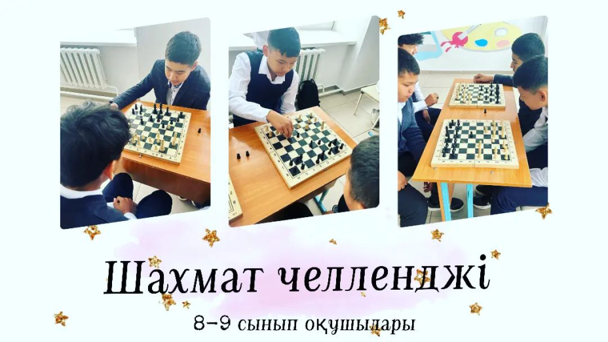
https://www.instagram.com/p/CxIWSDlIg4Q/?utm_source=ig_web_copy_link&igsh=ZTcxMWMzOWQ1OA==

Мұғалімдер күніне орай 2023 жылдың 5 қазаны А.Макаренко мектебінде "Дублер күні", яғни білім алушылардың өзін-өзі басқару күні өтті. Дублер күнінің мақсаты - мектептегі өзін-өзі басқару жұмысын жандандыру, тұлғаның көшбасшылық қасиеттерін ашу және білім алушылардың ұйымдастырушылық қабілеттерін іске асыру барысында ұйымдастырылды.
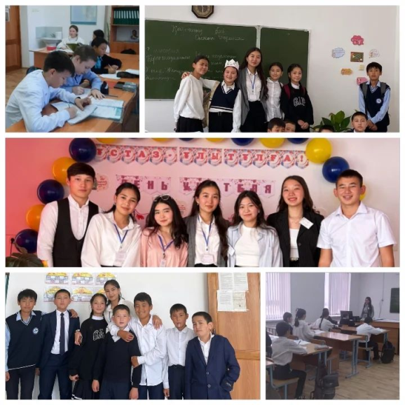

2023 жылдың 24 қазан күні "Республика" күніне орай мектебіміздің барлық сыныптарында 25 қазан Республика күніне арналған "Отаным - кең далам" атты сынып сағаттары өткізілді. Мақсаты: Ұлттық мереке 25-қазан Республика күнінің маңыздылығын түсіндіру, жас ұрпақты Отанын сүюге, еліміздің рәміздерін қастерлеуге, бай - қуатты ел екендігін мақтан етуге үйретіп, туған еліне, жеріне деген сүйіспеншілігін арттырып, махаббат сезімін ояту. Оқушыларды Отанына, халқына адал қызмет етуге, ел рәміздерін қастерлеуге, халықтың тегі мен тарихын білуге, ғасырлар бойы аңсаған тәуелсіздік тұғырын берік ұстауға, нағыз ұлтжанды, рухы мықты азаматтық қасиетті дәріптеуге тәрбиелеу.

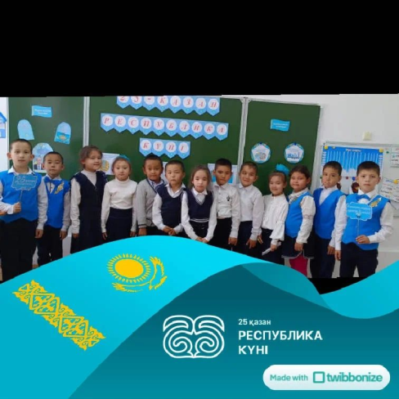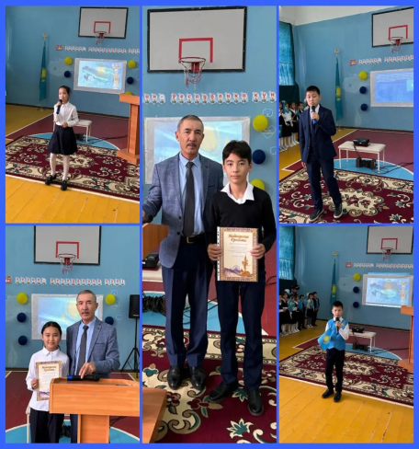
https://www.instagram.com/p/CyzonZxobAV/?utm_source=ig_web_copy_link&igsh=MzRlODBiNWFlZA==

https://www.instagram.com/p/Cyzo7XbIomu/?utm_source=ig_web_copy_link&igsh=MzRlODBiNWFlZA==
15 қараша күні Теңге күніне орай «Ұлттық теңге – мақтанышымыз» тақырыбында 2 "А" сыныбында сынып сағаттары өтілді.Сынып жетекшісі: Қапар Г.Ш
Мақсаты: Тәуелсіз еліміздің ең бірінші айрықша белгісі – теңгемен тереңірек таныстыру, туған жеріне, Отанына сүйіспеншілігін ояту.
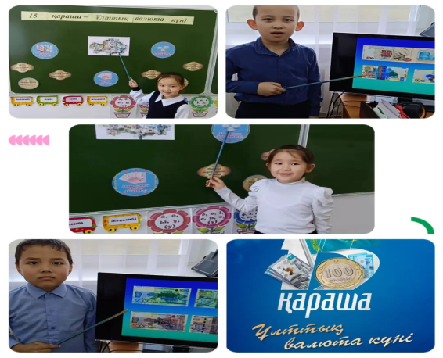

https://www.instagram.com/p/CzqTSXFItmE/?utm_source=ig_web_copy_link&igsh=ZTcxMWMzOWQ1OA==
https://www.instagram.com/p/Czs8k5CIos3/?utm_source=ig_web_copy_link&igsh=MzRlODBiNWFlZA==

13.11.2023ж 1-4 сыныптар арасында «Бала бақыты отбасынан»атты отбасылық эстафеталық сайыс өткізілді.
Мақсаты: спорттық сайыс ұйымдастыру арқылы ата - аналарды мектеп өміріне араластыру. Мектеп оқушыларының салауатты өмір сүруге қызығушылығын арттыру. Қатысушыларға әкімшілік атынан алғыс хаттар мен шағын сыйлықтар табыс етілді.

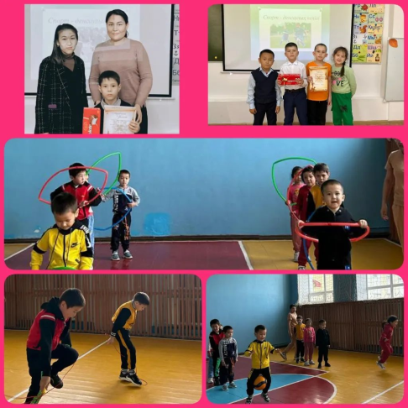

https://www.instagram.com/p/Czpo6bAKVtt/?utm_source=ig_web_copy_link&igsh=ZTcxMWMzOWQ1OA==
17 қарашада еліміздің барлық мектептерінде бір мезгілде ұлттық ойындар челленджі өттіі. Оқушылар «Бес табан» және «Бес асық» ойындарын ойнады. Челлендждің мақсаты — білім алушыларды рухани-адамгершілік, эстетикалық, патриоттық бағытта тәрбиелеу, мәдени құндылықтарды сақтау және ұлттық ойындарды дәріптеу. «Ұлттық ойындар – адамға қанат бітіріп, шабыттандыратын ғажайып сайыстар, ол денсаулықтың ғана емес, өмір үйлесімділігінің кепілі. Мәселен, асық ойнау баланың жүйке-бұлшықет жүйесін шынықтырады, дүниетанымын кеңейтеді, оның шапшаң қимылдауына әсер етеді, сондай-ақ көру қабілетін жақсартады.
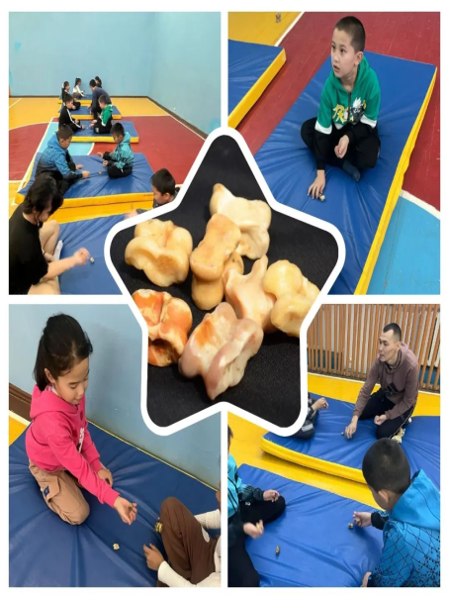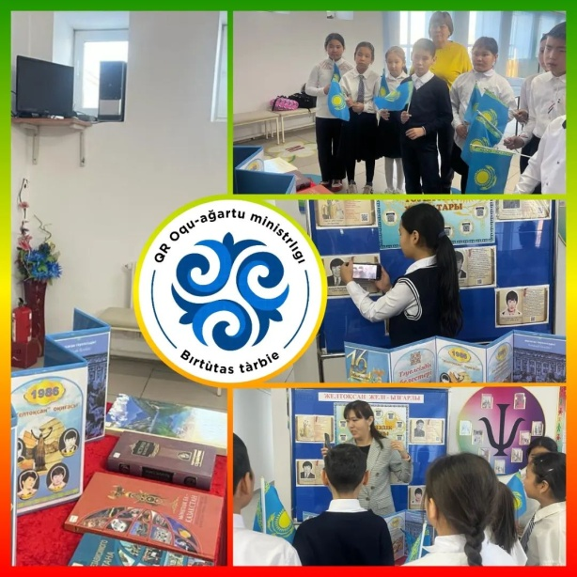

https://www.instagram.com/p/C04jNiooabd/?utm_source=ig_web_copy_link&igsh=ZTcxMWMzOWQ
1OA==
15.11.2023ж “Қатыгездік пен зорлық-зомбылықсыз балалық шақ” ақпараттық науқаны аясында “Бақытты ана-бақытты бала - бақытты отбасы-бақытты ел" оқушыларға және ата-аналарға арналған тренинг өткізілді.
https://www.instagram.com/p/CzeBq1WIDl4/?utm_source=ig_web_copy_link&igsh=MzRlODBiNWFlZA==
6.12.2023 жылы Дебат фракциясының және дебат клубының ұйымдастыруымен мектепте оқушыларды өз тілін құрметтеуге, сыйлауға үйрету мақсатында "Қазақ тілі мәртебесі өз дәрежесінде ме?" тақырыбында дебат ұйымдастырылды. Ойын барысында үш тілдің, яғни қазақ, орыс, шетел тілдерінің мәртебесі туралы талқылау жүргізілді.
https://www.instagram.com/p/C0hIFu8ojd3/?utm_source=ig_web_copy_link&igsh=MzRlODBiNWFlZA==

20.10.2023 жылы оқушыларды жалпы адамзаттық құндылыққа бағыттайтын «Өзін-өзі басқару ұйымының» мүшелерін яғни мектеп Президентін және мектеп парламентінің сайлауы болып өтті. Мақсаты: Балалардың білімге деген құштарлығын арттыру, өзін – өзі басқару жұмысына жетелеу, ұжымдық жауапкершілікті сезіне білуді қалыптастыру; «Өзін – өзі басқару әліппесін» меңгеру,болашақта мемлекет тұтқасын ұстайтын ұрпақты Отан сүйгіштікке тәрбиелеу.

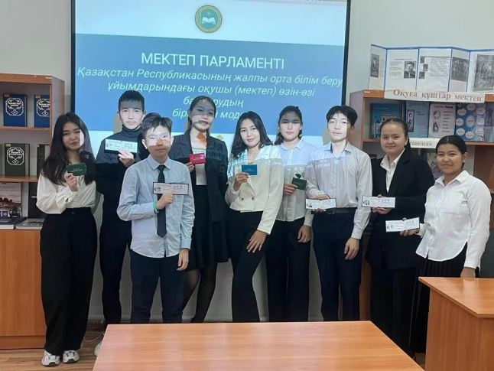

https://www.instagram.com/p/CzvNnycIzKf/?utm_source=ig_web_copy_link&igsh=MzRlODBiNWFlZA==

«Біз бақытты балалармыз спорттық іс-шара өтілді. Мақсаты: «Денсаулық» ұғымының адамгершілік құндылығы ретінде мәнін ашу. Денсаулықты сақтау, нығайту қажеттілігі туралы түсініктерін кеңейту. Денсаулығын нығайтуға қызығушылықтарын арттыру. Денсаулығын күтуге, бағалауға тәрбиелеу. Балалардың спортқа деген қызығушылығын арттыру.
Әлеуметтік педагогтың ұйымдастыруымен «Біз бала еңбегіне қарсымыз» «Балалар құқығы жөніндегі Конвенция-баланы қорғау» әңгіме және таныстырылым сабақтары өтілді.
Отбасы – адам баласының түп қазығы, алтын ұясы. Адам баласы шыр етіп дүниеге келген күннен бастап, сол ортаның ыстығына, суығына бейімделіп, ықпалына көніп ер жетеді. Сол отбасынан үлкен өмірге қадам басамыз. Біздің өмірге түзу қадам басуымызда отбасының орны ерекше.
Отбасы күнін өткізудің басты мақсаты – отбасы мәселесінің маңыздылығына, отбасы құндылығына және дәстүрлеріне қоғамның назарын аудару. Отбасы мерекесі – бұл үлкендердің және балалардың арасындағы достық, махаббат, түсіністік және өзара көмек көрсету, бір туғандар жүрегінің бірігу мерекесі.

Осыған орай мектебімізде 15 қыркүйек -Халықаралық Отбасы күніне арналған іс – шаралар жоспары жасалып, бекітілді.

«Отбасы-бақыт мекені» сынып сағаттары өткізілді.Мақсаты отбасы, отбасының бала тәрбиесінде алатын орны, ата-ананың алатын орнының ерекше екенін түсіндіру. Баламен дұрыс тіл табысуға, сөйлеу мәдениетін үнемі ой салу. Сынып сағаттары барысында видеоролик көрсетіліп, оқушылар отбасы деген сөзге өз ойларын айтып, сұрақтарға жауап берді.

Тәрбие – отбасынан басталады, болашақ ұрпақтың еліне, Отанына деген сүйіспеншілігі алдымен ата-ананың ықпалы мен қалыптасатынын әр ата-ана да, оқушы да өз сөздерімен еркін жеткізе білді. Тәрбие отбасынан басталатынын ескере отырып, оқушыларға отбасы туралы жан-жақты мағлұматтар берілді.

Мектеп психологы және әлеуметтік педагог «Отбасылық құндылықтары» тақырыбында ата-аналар арасында тренингтер мен сауалнама өткізді.
«Үлгі болар отбасы-қазағымның айнасы»
https://www.instagram.com/p/CnVxVdxqSqd/?utm_source=ig_web_copy_link&igshid=MzRlODBiNWFlZA==
«Балама қандай жылулық беремін?» жадынама тарату
«Отан – отбасынан басталады» деген дана сөз тауып айтылған. Отбасы – мемлекеттің берік іргесін қалайтын да, дәстүрлерін жалғастыратын да, ұрпақ тәрбиелейтін де қастерлі ұя. Сондықтан, отбасының мызғымас беріктігі мен тұрақтылығы біздің әрқайсымыздың қолымызда.
16 желтоқсан – ҚР Тәуелсіздігі күніне орай мектеп және ауыл кітапханашыларының ұйымдастыруымен «Желтоқсан желі ызғарлы" тақырыбында кітап көрмесі ұйымдастырылды. Көрмені ұйымдастырудағы мақсат –Желтоқсан оқиғасының құрбандарын еске алу, Ата-бабамыздың тәуелсіздік жолындағы ерлігін үлгі етіп, Тәуелсіздік алғаннан кейінгі Қазақстанның дербес мемлекет ретінде қалыптасу тарихына шолу жасау. Кітапхана қызметкерлері мереке қарсаңында Мәңгілік елдің болашақ жастарына тәуелсіздік ұғымын кеңінен түсіндіріп, насихаттады.
15.12.2023 жылы мектебімізде Қазақстан Республикасының Тәуелсіздік күнін орай сынып сағаттары өтті. Мақсаты: оқушыларға Тәуелсіздіктің қандай ауыртпалықпен келгендігі жайлы айтып, ұлттық сезім, ұлттық мақтаныш, ұлттық сана, ұлттық парызды әрбір баласының бойына дарыту. Оқушыларды туған жерін, елін, Отанын сүюге патриоттық тәрбие беру.
https://www.instagram.com/p/C04jNiooabd/?utm_source=ig_web_copy_link&igsh=ZTcxMWMzOWQ1OA==А.Макаренко атындағы жалпы білім беретін мектебінде 2023-2024 оқу жылына арналған балалар мен жасөспірімдер арасындағы деструктивті мінез - құлықтың әр түрлі нысандарының алдын-алу бойынша ата-аналар жұртшылығымен профилактикалық іс-шаралар жоспарына сәйкес ағымдағы жылдың 27 қарашасы мен 06 желтоқсан аралығында 5-11 сыныптарда жасөспірімдер арасында суицидтік мінез-құлықтың алдын-алу, балалардың алкагольді, энергетикалық сусындарды, вейптерді және электрондық темекілерді тұтыну мәселелері бойынша ата-аналар жиналысы өтілді. медбике ұйымдастырушылық сұрақтармен сөз сөйледі, тақырыптық сұрақтарды оқытушы-психолог Конкулова Құралай және директордың тәрбие ісі жөніндегі орынбасары Билялова Жанат жиналыс барысында отбасылық фактордың жасөспірімнің даму ерекшеліктеріне әсері, баланың жетістігі мен отбасындағы қарым-қатынастардың үйлесімділігіндегі ата-аналардың психологиялық сауаттылығының маңыздылығы, тұрмыстық зорлық-зомбылық сияқты мәселелер қаралды. Жасөспірімдердің аутодеструктивті және девиантты мінез-құлқының себептерін түсініп, кездесуге қатысушылар баланы қолдаудағы отбасының мүмкіндіктерін талқылады. Жиналыс соңында ата-аналарға жасөспірімнің жеке басына деген құрметті қалай тәрбиелеу және оның проблемаларын түсінуді үйрену туралы ұсыныстар берілді, практикалық тапсырмалар, жаттығулар өткізілді.
Толық ақпараттан кейін ата-аналардың сұрақтарына жауаптар берілді.
Жиналыс ата-аналарға көп нәрсені түсінуге және жасөспірімдердің психологиялық денсаулығы мен құқықтарын қорғау үшін профилактикалық іс-шаралар қажет екендігімен келісуге көмектесті деп үміттенеміз.

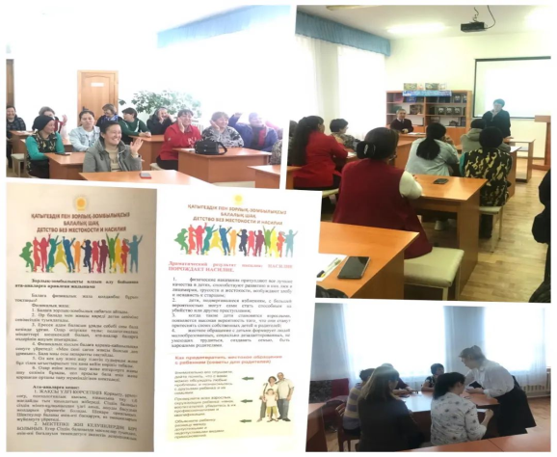
https://www.instagram.com/p/Czu4ZLto55H/?utm_source=ig_web_copy_link&igsh=MzRlODBiNWFlZA==
27-28 желтоқсан күні мектебімізде жаңа жыл мерекесі қарсаңында 8-9-10 сынып жетекшілерінің ұйымдастыруымен оқушыларға арналған мерекелік "Қош келдің, жаңа 2024 жыл!" шарасы атап өтілді.
Мақсаты: мектеп оқушыларына мерекелік көңіл-күй сыйлау. Оқушылар арасында өзара ынтымақтастық пен шығармашылық қабілеттерін арттыра түсу. Оқушылар жаңа жылдық шырша әндерін шырқап, Аяз ата мен Ақшақарға өнер-білімдерін ортаға салды. Оқушылармен қызықты интеллектуалдық және сергіту ойындары ойнатылды. Шара соңында оқушыларға мерекелік сыйлықтар табысталды. Шара мерекелік жоғары көңіл-күйде өтті.
28 желтоқсан күні «Жаңа жыл - 2024» мерекесіне орай балаларға мерекелік көңіл күй сыйлау мақсатында мектебімізді тегін тамақпен қамтамасыз етіп отырған жеке кәсіпкер Мукаева Бакытжан Кенесбековна тамақтанатын 63 оқушыға, ауыл тұрғыны жеке кәсіпкер Сатов Руслан Бахитович әлеуметтік осал топқа жататын 9 оқушыға тәтті сыйлықтар табыстап, демеушілік көмек көрсетті. Балаларды қуантып, барынша қолдау көрсеткен демеушілерімізге үлкен алғысымызды білдіреміз.

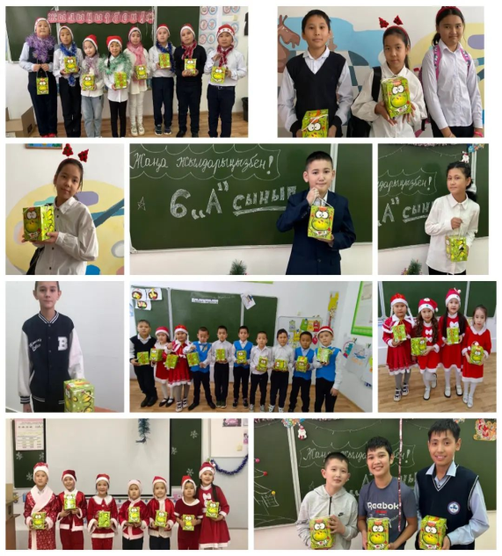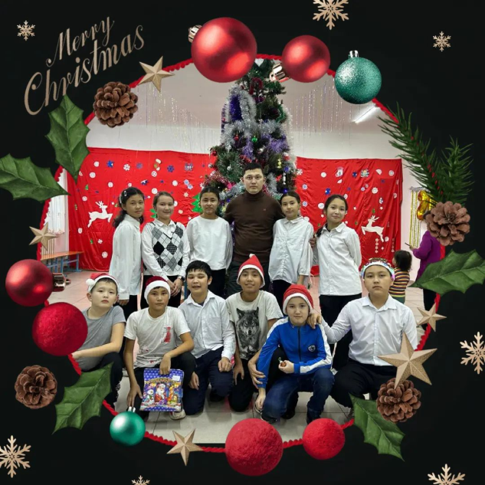

https://www.instagram.com/p/C1cc1xio-p2/?utm_source=ig_web_copy_link&igsh=ZTcxMWMzOWQ1OA==
«Оқуға құштар мектеп» жобасы аясында жазушы Бердібек Соқпақбаевтың «Балалық шаққа саяхат» повесіне арналған «Көрікті ой, көркем тіл» атты әдеби кеш. 5-6 «А» сынып оқушыларының қатысуымен өтілді.
Шараның мақсаты : жазушының өмір жолы мен шығармашылығы туралы мағлұмат бере отырып, өздігінен білім алуға баулу, Б.Соқпақбаевтың кітаптарын белсене оқуға баулу, көркем әдебиет оқу арқылы сауатты болуға тәрбиелеу. Оқушылар белсенділік көрсетіп,ойларын айтты, барлық сауалнамаларға жауап берді. Әдеби қонақжайдың соңы оқушылардың орындауында «Балалық шаққа саяхат» өлеңімен аяқталды.

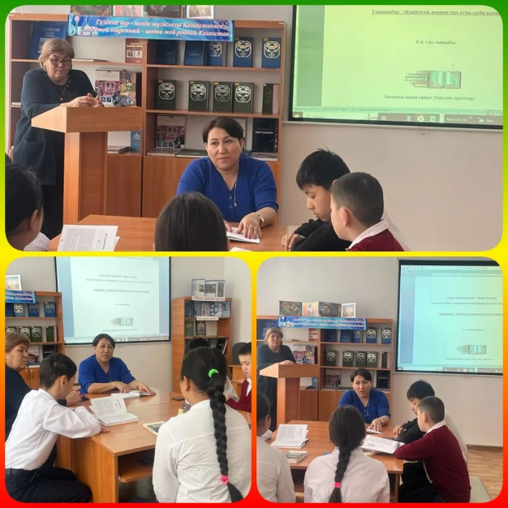
https://www.instagram.com/p/C1ydCapIN28/?utm_source=ig_web_copy_link&igsh=MzRlODBiNWFlZA==

Мектебімізде 5 қаңтар күні «Отбасы» клубының жетекшісі Конкулова Құралай «Даналық мектебі» жобасы аясында «Әжелердің айтар сөзі...» атты әжелер кездесуін ұйымдастырды.
Мақсаты: Қазақтың салт-дәстүр, әдет-ғұрыптарын бойға сіңіру арқылы жас ұрпақты тәрбиелеу. Әже тәрбиесін үлгі ету, әрі олардың өнегесін күнделікті өмірде пайдалану. Бесік жырын құлаққа сіңіре өскен бала болашақта өз баласына да махаббатын бере алады.
Әжелер тарапынан ғибратты, өсиетті сөздермен ақылдарын айтты. Ақ сүт берген аналардың анасы – әже әрқашанда балалық балдәуреннің басы- қасында болатын ақылшы, тәрбиелеуші. Әжелер өнері, әжелер мектебі, олардың өнегесі –бүгінгі қоғамда баға жетпес байлық, бойға тереңнен сіңіретін тәрбие құралы.
«Жан жүрегім, жарығым» деп әже немересін, шөбересін жүрегіне теңейді, өмірден жиған барлық ғибратын бүлдіршінді тәрбиелеуге арнайды. Ата жолын қусын деп адал еңбекке, мейірімді болсын деп қайырымдылыққа баулиды. Әженің әңгімесі мен ертегісін тыңдау, өнегесін үйрену, ақылын жадында тоқу-ұрпақ міндеті. Ол киелі, қасиетті, ардақты жан.
Сонымен қатар әжелерімізге қазақтың салт дәстүрлері туралы сұрақтар қойылды, әжелеріміз өте жақсы жауап берді. Мақсатым әжелердің аузынан естіген әңгіме оқушылардың санасында мәңгілікке қалатынына күмәнім жоқ. Кездесу соңында әжелеріміз оқушыларға өздерінің ақ баталарын берді.

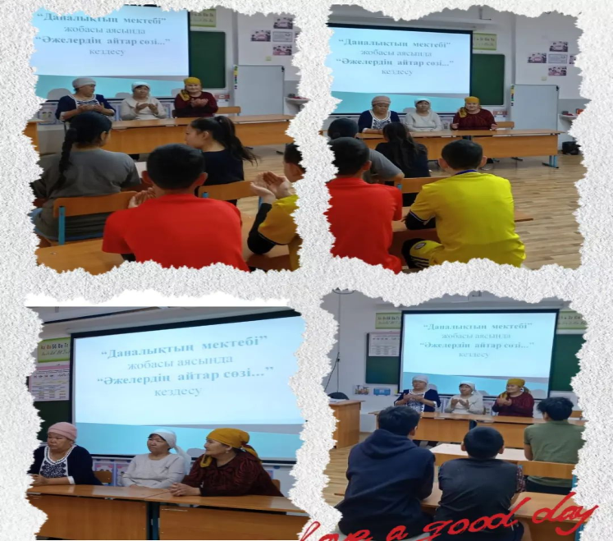

https://www.instagram.com/p/C11DdJ_Iimy/?utm_source=ig_web_copy_link&igsh=MzRlODBiNWFlZA==
«Төрт тоқсан-төрт өнер» жобасы аясында «Ұлттық өнер» көрмесі білім алушыларды Ұлы Жібек жолындағы бай керуеннен қазіргі Қазақстан өнерінің жауһарларына дейінгі ұрпақтардың ұлы мәдениетін түсінуге баулуды көздейді.Өскелең ұрпақты тәрбиелеуде ұлттық мәдени мұраның құндылық әлеуетін іске асыру.
«Ұлттық өнер» көрмесінің мақсаты: балалар мен жасөспірімдердің шығармашылық әлеуетін ашу, мәдениет пен өнер арқылы әдемі әлемге баулу, ел тарихының маңыздылығы мен қатысуын арттыру, отансүйгіштікке және туған өлкеге деген сүйіспеншілікке тәрбиелеу, мәдени мұраны сақтау барысында қалалық «Ұлттық өнер ұрпаққа мұра» атты көркем және сәндік-қолданбалы өнер бойынша балалар шығармашылығының көрме-байқауына оқушылардың жұмысиары қойылып, Бүркітбай Жанелдің жұмыстары үздік деп танылып ,жүлделі 1 орынға ие болды.
25.01.2024 жылы А. Макаренко атындағы жалпы білім беретін мектебінде 5 және 11 сынып арасында Арқалық қаласы Полиция Басқармасы Полиция бөлімінен полиция аға лейтенанты Кәрімов Абылай Қибашұлы полиция капитаны Өтемісұлы Махамбет құқық бұзушылықтын алдын алу мақсатында интернет желісінде алаяқтарға алданып қалмау және электронды темекі бұйымдарын тұтынбау, жалпы заңға қайшы әрекеттер жасамау жөнінде түсіндірме жұмыстарын жүргізді.

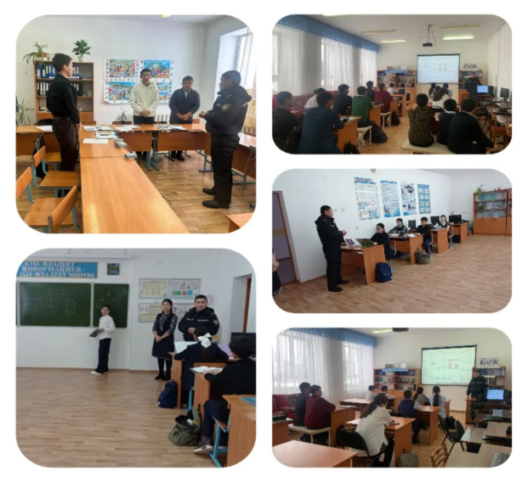

https://www.instagram.com/p/C2jwQIyIQOH/?utm_source=ig_web_copy_link&igsh=MzRlODBiNWFlZA==

«Төрт тоқсан-төрт өнер» жобасы аясында өткізілген «Қазақ есебі челленджі.

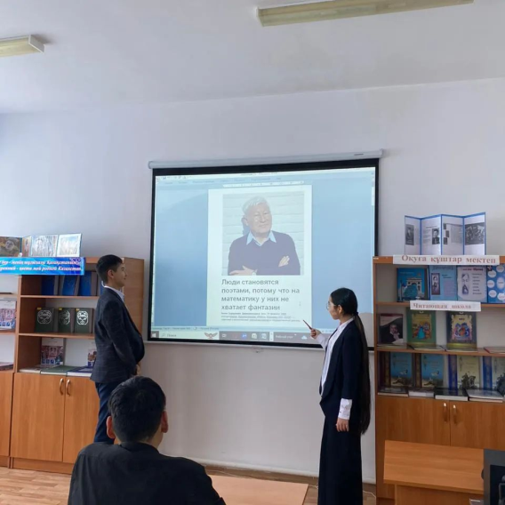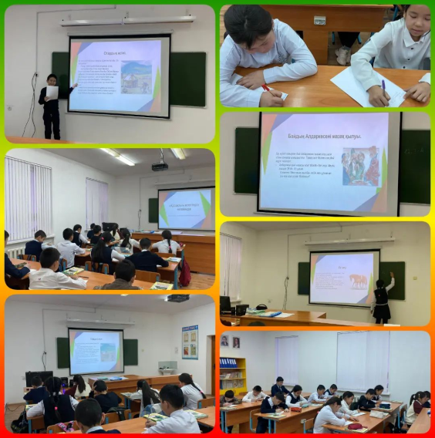

https://www.instagram.com/p/C2jvxTjI2AZ/?utm_source=ig_web_copy_link&igsh=MzRlODBiNWFlZA==

«Ұлттық лига» жобасы аясында 27.01.2024 жылы 7-8 сынып қыз балалар арасында өткізілген қалалық волейбол жарысында А. Макаренко ЖББМ командасы жүлделі III-орынға ие болды.Жаттықтырушы: Менкин Б.Ж

https://www.instagram.com/p/C2tVh3Jqipn/?utm_source=ig_web_copy_link

"Тоқыма бұйымдары" қалалық көрме байқауында жоғарғы топта I-орынға ие болған А. Макаренко атындағы жалпы білім беретін мектебінің 8 сынып оқушысы Буркитбаева Жанеля марапатталды. Жетекшісі: Кайкина Н.А
https://www.instagram.com/p/C2tVeOTKFeX/?utm_source=ig_web_copy_link

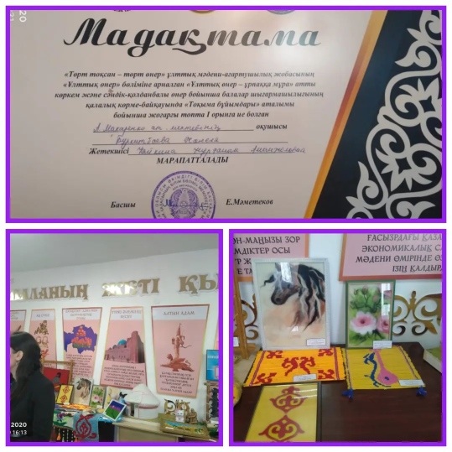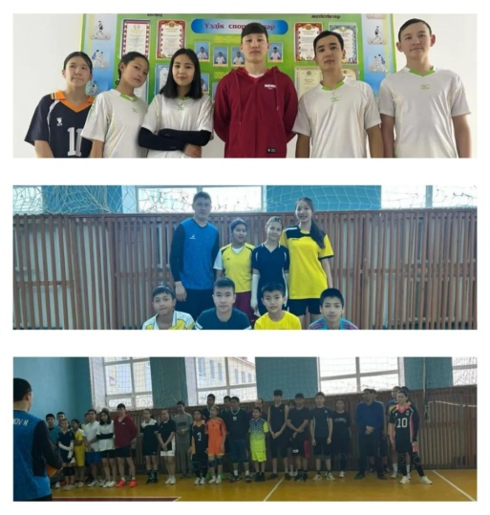

18-19.01 күндері Мектеп парламенті Спорт фракциясының ұйымдастыруымен Волейбол ойыны болып өтті. Жарысқа барлығы 6 команда қатысты.
https://www.instagram.com/p/C2yliMYoMAH/?utm_source=ig_web_copy_link

«Қостанай облысы әкімдігі білім басқармасының «Психологиялық қолдау және қосымша білім беру өңірлік орталығы» КММ «Бірыңғай облыстық жалпы мектепішілік ата-аналар жиналысын» өткізу туралы тұжырымдамасын негізге ала отырып 16.02.2024 жылы мектебімізде ата-аналар жиналысы өткізілді.
Жиналыс аясында:
- суицидтік мінез-құлықтың алдын алу мәселелерінде ата-аналар жұртшылығының психикалық сауаттылығының маңыздылығын арттыру;
- кәмелетке толмағандардың суицидтік мінез-құлқының себептері мен белгілерімен танысу;
- аутодеструктивті мінез-құлық тетіктерін және «ерекше назар» топтарындағы кәмелетке толмағандармен психокоррекциялық жұмыс жүйесінің кезеңдерін ашу;
- балаларға қатысты тұрмыстық зорлық-зомбылық белгілері: анықтау және шаралар қабылдау;
- отбасындағы тұрмыстық зорлық-зомбылықтың алдын алу мәселелерінде психологиялық қолдау көрсету;
- тұрмыстық зорлық-зомбылыққа қатысты ұйымдастырушылық-басқарушылық және ақпараттық-ағартушылық шаралар схемасын құру сияқты мәселелер және оны шешу жолдары қарастырылды.

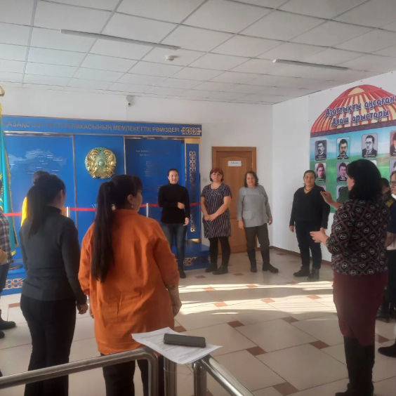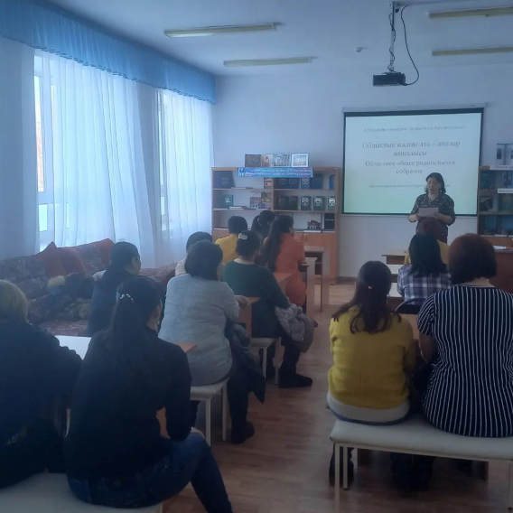

https://www.instagram.com/p/C3aHV37oi0f/?utm_source=ig_web_copy_link&igsh=MzRlODBiNWFlZA==
31.01.2024 жылы Мектеп парламенті Спорт фракциясының ұйымдастыруымен үстел теннисінен жарыс өткізілді.Сайысқа 8 команда қатысты.
Мектеп парламентінің ұйымдастыруымен 12.02.2024 жылы баскетболдан жарыс өткізілді.

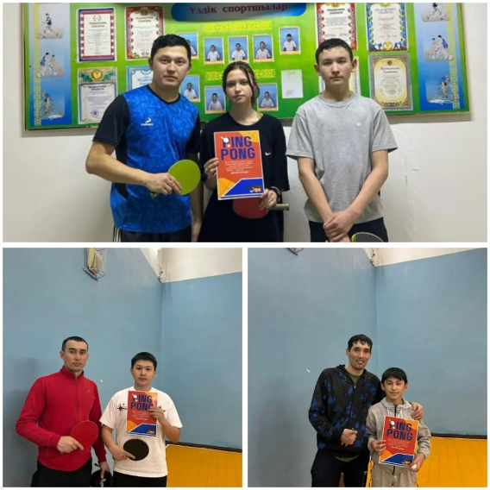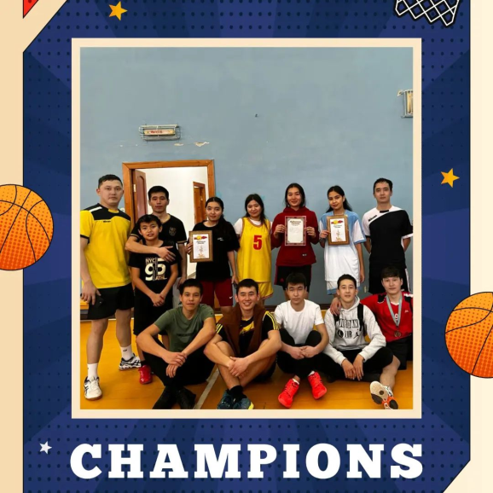

https://www.instagram.com/p/C3RaaNUKl_8/?utm_source=ig_web_copy_link&igsh=MzRlODBiNWFlZA==
2024 жылдың 21 ақпан күні А.Макаренко атындағы жалпы білім беретін мектепте төтенше жағдайлардың алдын алу мақсатында мектеп бойынша сейсможаттығу өткізілді.
Өткізілу мақсаты: өрт пайда болған жағдайда азаматтық қорғау іс-шараларын орындауға дайындығын тексеру.
Оқушылар (балалар) үшін – өрт пайда болған кездегі мектепте сауатты іс-қимылдар мен дұрыс жүріп-тұру ережелердің дағдыларын үйрену.
-Өрт кезіндегі халықтың іс-қимылдары бойынша жадынамалар, буклеттер;
-Оқушыларды (балаларды) ғимараттан шұғыл эвакуациялау жоспар-схемасы;
-Ғимарат қасында қауіпсіз аумақ жоспар-схемасы;
-Құлақтандырудың техникалық құралдары;
-Азаматтық қорғау құралымдарын жарақтандыру құралдары.
Сейсможаттығуға шыққан оқушылар жер сілкінісі туындаған жағдайда қалай әрекет ету керектігі туралы мәліметтер алып, зардап шеккен оқушыға алғашқы медициналық көмек көрсету жұмыстарын жүргізді. Сейсможаттығу төтенше жағдайларда үрей мен қысымдарды болдырмау үшін қажет. Сонымен қатар АӘЖДТ педагог-ұйымдастырушы Уразаков А.Т жер сілкінісі кезіндегі алғашқы іс-әрекеттерді түсіндіру мақсатында оқушыларға видеоролик көрсетілді.
Оқушыларға жер сілкінісі мен оқыстан келген өзгеде табиғи апаттар кезіндегі қауіпсіздік шараларына дайын болуы, сауатты іс-әрекеттер жасауы, сонымен қатар, апатты жағдайда өзін-өзі ұстай білу дағдыларын қалыптастыруды үйрету ұстаздардың басты міндеті. Сейсможаттығу талапқа сай, өз деңгейінде ұйымдастырылып өткізілді.
Өткізілген іс- шара инстаграм парақшасына қойылды.
https://www.instagram.com/reel/C3o-nvIoJm2/?utm_source=ig_web_copy_link&igsh=MzRlODBiNWFlZA==

Бұл әлем қандай керемет, қарашы!» бірыңғай облыстық сынып сағаттары өтілді.
Мақсаты: өміршеңдікті, стресске төзімділікті, позитивті өзін-өзі тануды және тиімді қарым-қатынас дағдыларын қалыптастыру.
Сынып сағатының ұзақтығы 45 минуттан тұрды. Оның 20 минуты бейне ролик көру және талқылаудан тұрса 25 минуты тәжірибелік бөлім онда өміршеңдікті, позитивті өзін - өзі қабылдауды қалыптастыруға арналған жаттығулар болды.
Жасөспірімдерге өміршеңдікті қалыптастыру бойынша ұсыныстар берілді.
Өткізілген тренингтер: «Жұлдыздарға жету»Мақсаты: стресс пен ішкі мазасыздықты жеңілдету, «Лақтыру» жаттығуы, «Ал егер не болса…» Мақсаты: жасөспірімдерді өздерінің эмоциялары мен сезімдерін талқылауға ынталандыру. Сонымен қатар, олар белгілі бір жағдайда өзін қалай ұстау керектігін үйретеді.
Мектебімізде өткізілген бірыңғай облыстық сынып сағаттары қорытындысы мен фото есебі мектебіміздің әлеуметтік желісіне салынды.
https://www.instagram.com/p/C4sc7_oIqA-/?utm_source=ig_web_copy_link&igsh=MzRlODBiNWFlZA==

Жас ұрпақты тәрбиелеу аясында саналы тәрбие бере отырып, еліміздің мықты азаматтары болып өсуіне үлесімізді қосу әрі Наурыз – ұлттық құндылықтарды жаңғыртатын , бірлік пен ынтымақты нығайта түсетін ізгі мейрам екендігін ұғындыру мақсатында мектебімізде 20.03.2024 жылы Наурыз мейрамы өткізілді.
https://www.instagram.com/p/C4vh_YBI3YU/?utm_source=ig_web_copy_link&igsh=MzRlODBiNWFlZA==
«Оқушылардың тамақтануын ұйымдастыру» он күндігі аясында 5-7 сынып оқушыларының қатысуымен «Мен салауатты өмір салтын ұстанамын» спорттық сайысы өткізілді.
https://www.instagram.com/p/C5YC9lmoT0Y/?utm_source=ig_web_copy_link
«Тазалық – табалдырықтан басталады», демекші қоршаған ортаның тазалығына жауапкершілікпен қарау – әрбір азаматтың басты міндеті. Республикалық"Таза Қазақстан" акциясы барысында Арқалық қаласы көлемінде де жүргізіліп жатқан қызу тазалық жұмыстарына А.Макаренко мектебінің мекеме қызметкерлері бір кісідей атсалысып, әрбір ұжым бөлінген аумақтарда тазалық жұмыстарын қарқынды жүргізді.Қоқыс қалдықтарын шығарып, ортақ мекеннің көркеюіне өз үлестерін қосты.
Бұл шара тұрғындардың табиғатқа деген жақсы қарым-қатынасын қалыптастыруға және ауылдың санитарлық жағдайын жақсартуға бағытталды.Экологиялық мәдениетті қалыптастыру мен халықтың табиғатқа деген сүйіспеншілігін ояту мақсатында алдағы уақытта түлектер аллеясы және саябақтарды абаттандыру, көшеттер отырғызу көзделген.
Бастауыш сыныптарда «Ынтымақ,бірлік,татулық» тақырыптарында сынып сағаттары өтілді. Қазақстан Республикасындағы халықтардың ынтымақтастықпен, бірлікпен, тең құқықпен өмір сүріп жатқандығын және оны үлгі етіп, әр халықтың салт - дәстүрлерін сақтап келе жатқан қаншама ұлттардың салт - саналарынан хабардар ету, балалардың өз өнерлерін көпшілік ортаға салу арқылы шығармашылық білімдерін көрсету, балалардың жаңа қырларын ашу мақсатында өтілді.Өтілген іс-шаралар мектептің инстаграмм сайтына орналастырылды.
1. Мектепте атқарылатын әлеуметтік-педагогикалық жұмыстардың нәтижелігін арттыру үшін мектеп, ата-ана,оқушы модельі негізінде жұмысты жандандыру;
2.Сынып жетекшілерге ата-анамен дұрыс қарым-қатынас орнату, диалогтың функцияларын дамыту мақсатында ақпараттық тұрғыда қолдау көрсету.

